Tisková zpráva 10. března 2022

Viktor Tauš začal natáčet „svou“ filmovou Amerikánku

Minulý víkend padla první klapka nového filmu Viktora Tauše. Dva roky bude vznikat epické drama o lásce, vydělenosti, touze žít a hrdinství, které je ukryto v každém z nás. Tvůrci budou vyprávět příběh solitérní hrdinky Amerikánky, jež je inspirací a nadějí pro mnohé z nás.

Režisér a producent Viktor Tauš k natočení filmové podoby Amerikánky směřuje již dvacet let. Jeho dlouhodobá spolupráce s production designerem Janem Kadlecem a kameramanem Martinem Doubou slibuje ojedinělý, vizuální zážitek založený na imaginaci hlavní hrdinky. Jan Kadlec zde pracuje s celou šíří svého talentu. Kostýmní i scénickou výpravu filmu postavil před výzvu tvořit s výraznou dávkou rafinované extravagance, monumentálně, ale s precizností znatelnou v každém detailu.

„Amerikánku mám v srdci, v celém svém těle, vedle sebe, již více než dvacet let. Jsem vděčný, že mohu její příběh, k němuž se vztahuji a je mi inspirací v nejtěžších osobních chvílích, konečně zprostředkovat filmovému divákovi. Děkuji všem přátelům, kolegům a koproducentům, kteří mi tuto příležitost umožnili,“ vysvětluje producent a režisér Viktor Tauš.

Vedle dětských herců se v Amerikánce představí Pavla Beretová, Klára Melíšková, Vladimír Javorský, Magdaléna Borová, David Novotný, Zuzana Mauréry a Eva Elsnerová. Tajemstvím jsou zatím opředené role Terezy Ramba a Elišky Křenkové, které Amerikánku ztvárnily v úspěšném divadelním představení.
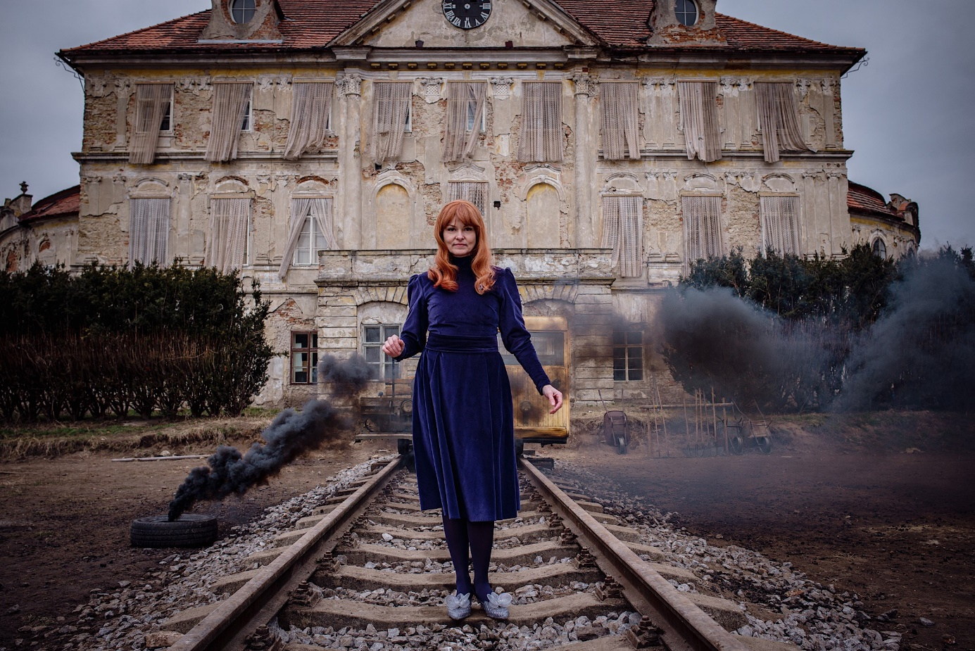
„Viktor Tauš je tvůrce s obrovskou energií a jeho nový projekt rozhodně nenechá nikoho stranou. Nad scénářem jsme se s Viktorem velice rychle shodli, a tak jsem vyloženě zvědav, jak budou záběry z jeho natáčení vypadat. Viktor je v současnosti jeden z nejvýraznějších tvůrců naší audiovize a jeho projekty jsou vždy vizuálně specifické a originální,“ říká Michal Reitler, ředitel vývoje obsahu TV Nova.
„Pro mne nejpodstatnější na tomto projektu je, že je to velmi osobní projekt Viktora Tauše. Zpracovává ho v různých podobách už roky… Jde o jeho osobní životní příběh, kterému se chce věnovat. Ale zároveň se týká dívky, jenž byla nucena strávit své dětství a dospívání v dětských domovech v osmdesátých letech. Vypráví příběh neskutečné houževnatosti dívky, co si poradí sama se sebou i s tlakem na ní vyvíjeným. Vzdoruje dospělým i samotě. Pro mne je na tom nejcennější fakt, že ona dívka, stejně jako její sourozenci, jsou existující osoby, a Viktor Tauš je s nimi dodnes stále v kontaktu.“

Myšlenku vyprávět příběh malé Emy si též adoptovala společnost Barrandov Studio a příběhu důvěřuje v roli významného koproducenta. Do kin bude distribuovat společnost Bioscop na podzim příštího roku.

Synopse:
Co uděláte, když proti vám stojí celý svět a vy jste ještě dítě? Ema Černá, hrdinka příběhu inspirovaného skutečnými osudy, nakonec dokáže najít v sobě sílu a vůli k přežít. Nejpodstatnější je totiž víra v sebe sama. Jste-li ale doopravdy sama, musíte si v sobě vytvořit někoho druhého, s kým můžete mluvit, hádat se a doufat. Není to lehké. Když vás zradí vlastní máma, pak potřebujete věřit i tomu, že někde daleko čeká někdo, komu na vás záleží. A i když je to třeba až v Americe, je to pro vás světlo, které vám pomůže projít i těmi nejtemnějšími okamžiky. Ema Černá na své cestě zdolá útrapy dětského domova, pěstounské péče i „pasťáku“.
Rok 1989 přináší svobodu Československu, ale i jí samotné. Je jí 18 a může konečně začít dělat, co by chtěla. Jenže stigma, které si nese v sobě, ovlivňuje její život dál. Iluze otce v Americe mizí, její druhé já ztrácí hlas a Ema se musí naučit vyrovnávat i s vlastními chybami. Musí dokázat přijmout, že svět okolo ní není vstřícný ani chápavý. Musí přijmout svůj osud a transformovat iluzi snové Ameriky sama do sebe. A teprve tehdy, až po mnoha letech, se dokáže smířit s vlastní vyděleností a najít ve svém nitru klid a odpuštění. A dokáže ho i předat dál.

INSTAGRAM:
@amerikanka_film

KOPRODUCENTI FILMU:
Heavens Gate, Barrandov Studio, TV Nova, Axman Production, K Film swiss, BFILM

DISTRIBUTOR:
Bioscop

#heavensgateproductions, @barrandovstudio, @tvnovaofficial

PARTNEŘI FILMU:
O2 Czech Republic
České Dráhy, Správa železnic, Filius & Investments SE, Volkswagen Užitkové vozy

@o2_cz, @ceskedrahy, @sprava_zeleznic, @filiusinvestmentsse, @volkswagenuzitkovevozy

MEDIÁLNÍ PARTNEŘI:
TV Nova

